ARKUSZ OCENY REALIZACJI EFEKTÓW UCZENIA SIĘ
(Wypełnia nauczyciel akademicki prowadzący zajęcia dydaktyczne i przekazuje Kierownikowi Katedry prowadzącemu kierunek studiów w terminie do 7 dni od zakończenia semestru)
Przedmiot: ……………………………………………………………………….……….
Data egzaminu/zaliczenia:………………………………………………………………....
Osoba prowadząca (stopień naukowy, nazwisko i imię): ……………………....................
Semestr:
ROZKŁAD OCEN
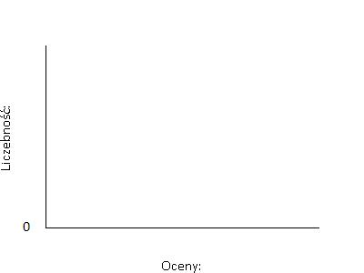
Komentarz Wykładowcy:……………………………………………………………….
…………………………………………………………………………………………..
………………………………………………………………………………………......
Zmiany wprowadzone w poprzednim okresie/ roku akademickim:…………………….
…………………………………………………………………………………………...
Efekty uczenia się
Czy cele oraz efekty uczenia się, dla prowadzonych zajęć zostały zrealizowane?

Proszę zaproponować działania, które umożliwią lepszą realizację celów w przyszłości:
 | Czy konieczne jest podjęcie działań korygujących w danym obszarze? (proszę zaznaczyć) | Propozycja działań korygujących w danym obszarze (które znajdą odzwierciedlenie w sylabusie na kolejny rok akademicki)
Treści kształcenia | Tak/Nie
Metody kształcenia | Tak/Nie
Metody weryfikacji | Tak/Nie
Inne | Tak/Nie

Podpis:……………………. Data:…………………………………….

